ОК – 4
Магнитные свойства вещества
Магнитная проницаемость – физическая величина, показывающая, во сколько раз индукция магнитного поля в одной среде > или < индукции магнитного поля в вакууме.
μ = $\frac{В}{В_{0}}$
Гипотеза Ампера  Магнитные свойства вещества определяются замкнутыми электрическими токами внутри него. Электрон создает магнитное поле за счет орбитального движения вокруг атомного ядра, а также вследствие собственного вращения. | 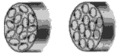

Диамагнетики | Парамагнетики | Ферромагнетики
Вещества, которые создают поле, ослабевающее внешнее магнитное поле | Вещества, которые создают слабое магнитное поле, по на-правлению совпадающее с внешним полем | Вещества, которые значительно усиливают внешнее магнитное поле
μ чуть < 1 | μ чуть > 1 | μ >> 1
Висмут, свинец, вода, цинк, азот, медь, золото, древесина | Алюминий, платина, кислород, натрий | Железо, кобальт, никель и их сплавы
μ_{висмута} = 0,9998 | μ_{алюминия} = 1,000023 | μ_{стали} = 8∙10³
Свойства ферромагнетиков
- Обладают остаточным магнетизмом.
- μ зависит от индукции внешнего магнитного поля.
- Температура, при которой исчезают ферромагнитные свойства, называется точкой Кюри. (t_{стали} = 700 - 800ºС)
Применение ферромагнетиков в технике
Роторы генераторов и электродвигателей; сердечники трансформаторов, электромагнитных реле; в электронно – вычислительных машинах (ЭВМ), телефонах, магнитофонах, на магнитных лентах.
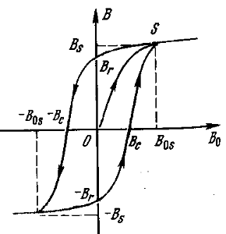 | Магнитная проницаемость ферромагнетиков не является постоянной величиной, она зависит от индукции намагничивающего поля ${\vec{В}}_{0}$. Кроме того, процесс намагничивания ферромагнетиков зависит от предыдущей истории намагничивания вещества. Это явле-ние называется гистерезисом. На рис. показана петля гистерезиса. Вначале индукция магнитного поля в ферромагнетике растет с увеличением индукции намагничивающего поля (ОS). Дальнейшее возрастание индукции намагничивающего поля не приводит к увеличению индукции поля в ферромагнетике, индукция сохраняет постоянное значение В_{s}, называемое намагниченностью насыщения. При уменьшении намагничивающего
поля индукция поля в процессе его размагничивания остается большей, чем в процессе намагничивания. При исчезновении намагничивающего поля сохраняется остаточная индукция. Чтобы полностью размагнитить ферромагнетик, надо создать магнитное поле с противоположно направленной индукцией (- В_{с}). Значение индукции В_{с}, при которой вещество полностью размагничивается, называется коэрцитивной силой. Материалы с малой коэрцитивной силой называются «магнито – мягкими» (сердечник электромагнитов, трансформаторов, двигателей, генераторов. «Магнито – твердыми» называются материалы с большим значением коэрцитивной силы, которые трудно размагнитить (постоянные магниты).
Магнитная запись и воспроизведение звука
